Группа: 112 химия
Урок: 81-82
Тема: «Скорость химических реакций. Обратимость химических реаций».
Скорость химической реакции - основное понятие химической кинетики, выражающее отношения количества прореагировавшего вещества (в молях) к отрезку времени, за которое произошло взаимодействие.
Скорость реакции отражает изменение концентраций реагирующих веществ за единицу времени. Единицы измерения для гомогенной реакции: моль/л * сек. Физический смысл в том, что каждую секунду какое-то количество одного вещества превращается в другое в единице объема.
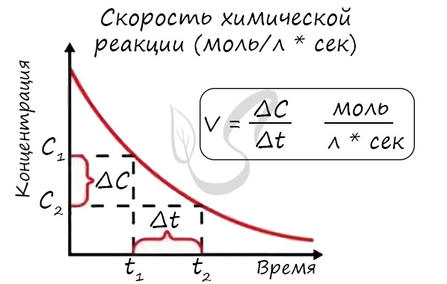
Мне встречались задачи, где была дана молярная концентрация вещества до реакции и после, время и объем. Требовалось посчитать скорость реакции. Давайте решим подобное несложное задание для примера:
Молярная концентрация вещества до реакции составляла 1.5 моль/л по итогу реакции - 3 моль/л. Объем смеси 10 литров, реакция заняла 20 секунд. Рассчитайте скорость реакции.
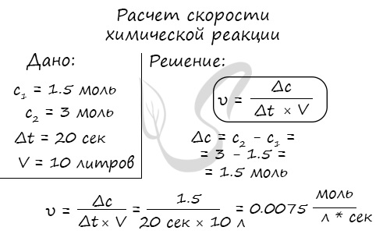

Влияние природы реагирующих веществ
При изучении агрегатных состояний веществ возникает вопрос: где же быстрее всего идут реакции: между газами, растворами или твердыми веществами?
Запомните, что самая высокая скорость реакции между растворами, в жидкостях. В газах она несколько ниже.
Если реакция гетерогенная: жидкость + твердое вещество, газ + твердое вещество, жидкость + газ, то большую роль играет площадь соприкосновения реагирующих веществ.
Очевидно, что большой кусок железа, положенный в соляную кислоту, будет гораздо дольше реагировать с ней, нежели чем измельченное железо - железная стружка.
Химическая активность также играет важную роль. Например, отвечая на вопрос: какой из металлов Li или K быстрее прореагирует с водой? Мы отдадим предпочтение литию, так как в ряду активности металлов он стоит левее калия, а значит литий активнее калия.
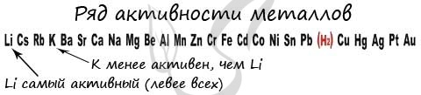
Иногда для верного ответа на вопрос о скорости реакции требуется знание активности кислот. Мы подробнее обсудим эту тему в гидролизе, однако сейчас я замечу: чем сильнее (активнее) кислота, тем быстрее идет реакция.
Например, реакцию магния с серной кислотой протекает гораздо быстрее реакции магния с уксусной кислотой. Причиной этому служит то, что серная кислота относится к сильным (активным) кислотам, а активность уксусной кислоты меньше, она является слабой кислотой.
Как я уже упомянул, слабые и сильные кислоты и основания изучаются в теме гидролиз.

Влияние изменения концентрации
Влияние концентрации "прямо пропорционально" скорости реакции: при увлечении концентрации реагирующего вещества скорость реакции повышается, при уменьшении - понижается.
Замечу деталь, которая может оказаться важной, если в реакции участвуют газы: при увеличении давления концентрация вещества на единицу объема возрастает (представьте, как газ сжимается). Поэтому увеличение давление, если среди исходных веществ есть газ, увеличивает скорость реакции.
Закон действующих масс устанавливает соотношение между концентрациями реагирующих веществ и их продуктами. Скорость простой реакции aA + bB → cC определяют по уравнению:
υ = k × Сª_{A} × С^{b}_{B}
Физический смысл константы скорости - k - в том, что она численно равна скорости реакции при том условии, что концентрации реагирующих веществ равны 1. Обратите внимание, что стехиометрические коэффициенты уравнения переносятся в степени - a и b.
Записанное выше следствие закона действующих масс нужно не только "зазубрить", но и понять. Поэтому мы решим пару задач, где потребуется написать подобную формулу.
Окисление диоксида серы протекает по уравнению: 2SO_{2(г)} + O₂ = 2SO_{3(г)}. Как изменится скорость этой реакции, если объемы системы уменьшить в три раза?
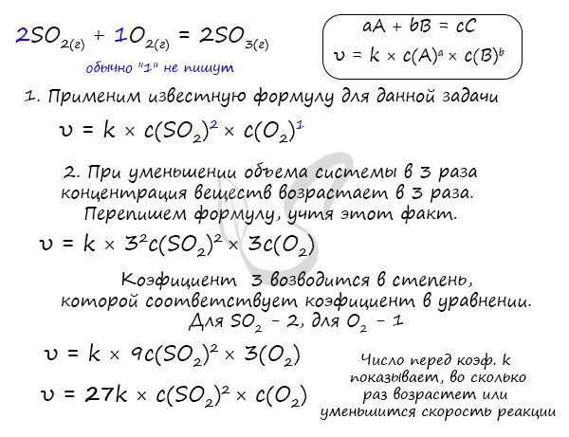
В результате решения мы видим, что при уменьшении концентрации водорода в два раза скорость реакции замедлится в 8 раз.

Влияние изменения температуры на скорость реакции
Постулат, который рекомендую временно взять на вооружение: "Увеличение температуры увеличивает скорость абсолютно любой химической реакции: как экзотермической, так и эндотермической. Исключений нет".
Очень часто в заданиях следующей темы - химическом равновесии, вас будут пытаться запутать и ввести в заблуждении, но вы не поддавайтесь и помните про постулат!
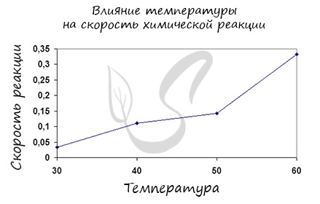
Итак, влияние температуры на скорость реакции "прямо пропорционально": чем выше температура, тем выше скорость реакции - чем ниже температура, тем меньше и скорость реакции. Однако, как и в случае с концентрацией, это больше чем простая "пропорция".
Правило Вант-Гоффа, голландского химика, позволяет точно оценить влияние температуры на скорость химической реакции. Оно звучит так: "При повышении температуры на каждые 10 градусов константа скорости гомогенной элементарной реакции увеличивается в два — четыре раза"
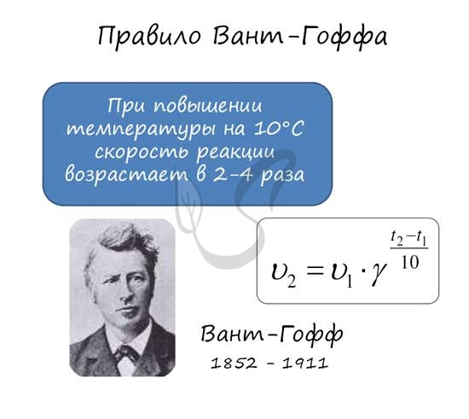
В формуле, написанной выше, используются следующие обозначение:
- υ₁ - скорость реакции при температуре t₁
- υ₂ - скорость реакции при температуре t₂
- γ - температурный коэффициент, который может быть равен 2-4
- Катализатор (греч. katalysis — разрушение) - вещество, ускоряющее химическую реакцию, но не участвующее в ней. Катализатор не расходуется в химической реакции.
- Многие химические реакции в нашем организме протекают с участием катализаторов - белковых молекул, ферментов. Без катализаторов подобные реакции шли бы сотни лет, а с катализаторами идут одну долю секунды.
- Катализом называют явление ускорения химической реакции под действием катализатора, а химические реакции, идущие с участием катализатора - каталитическими.
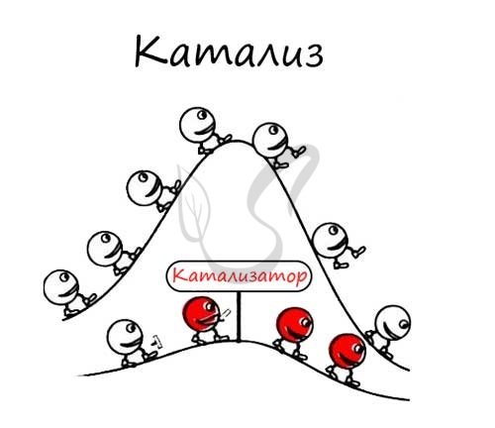
- Ингибитор (лат. inhibere - задерживать) - вещество, замедляющее или предотвращающее протекание какой-либо химической реакции.
- Ингибиторы применяют для замедления коррозии металла, окисления топлива, старения полимеров. Многие лекарственные вещества являются ингибиторами.
Обратимые реакции — химические реакции, протекающие одновременно в двух противоположных направлениях (прямом и обратном), например:
3H₂ + N₂ ⇆ 2NH₃
Направление обратимых реакций зависит от концентраций веществ — участников реакции. По завершении обратимой реакции, т. е. при достижении химического равновесия, система содержит как исходные вещества, так и продукты реакции.
Простая (одностадийная) обратимая реакция состоит из двух происходящих одновременно элементарных реакций, которые отличаются одна от другой лишь направлением химического превращения. Направление доступной непосредственному наблюдению итоговой реакции определяется тем, какая из этих взаимно-обратных реакций имеет большую скорость. Например, простая реакция
N₂O₄ ⇆ 2NO₂
складывается из элементарных реакций
N₂O₄ ⇆ 2NO₂ и 2NO₂ ⇆ N₂O₄
Для обратимости сложной (многостадийной) реакции, необходимо, чтобы были обратимы все составляющие её стадии.
Необратимыминазывают такие химические процессы, продукты которых не способны реагировать друг с другом с образованием исходных веществ. Примерами необратимых реакций может служить разложение бертолетовой соли при нагревании
2КСlО3 > 2КСl + ЗО2,
Необратимыми называются такие реакции, при протекании которых:
1) образующиеся продукты уходят из сферы реакции - выпадают в виде осадка, выделяются в виде газа, например
ВаСl₂ + Н ₂SО ₄ = ВаSО₄↓ + 2НСl
Na ₂CO ₃+ 2HCl = 2NaCl + CO₂↓ + H₂O
2) образуется малодиссоциированное соединение, например вода:
НСl + NаОН = Н₂О + NаСl
3) реакция сопровождается большим выделением энергии, например горение магния
Mg +¹/₂О₂= МgО, ∆H = -602,5 кДж / моль

Домашнее задание: написать конспект.

